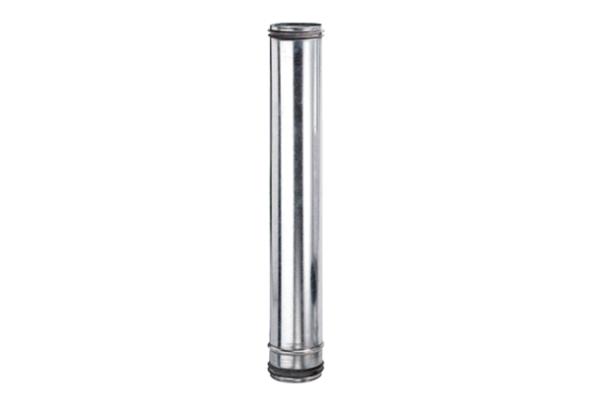Tűzvédelmi kompenzációs elem BA 125-0Csomagolási egység: 1 darabVálaszték: B
Termékszám: 0093.1020Gyártó: MAICO

